<http://www.w3school.com.cn/jquery/jquery_fade.asp>

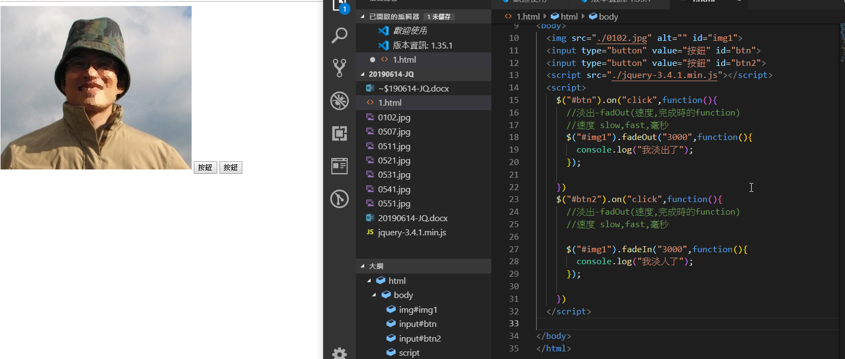

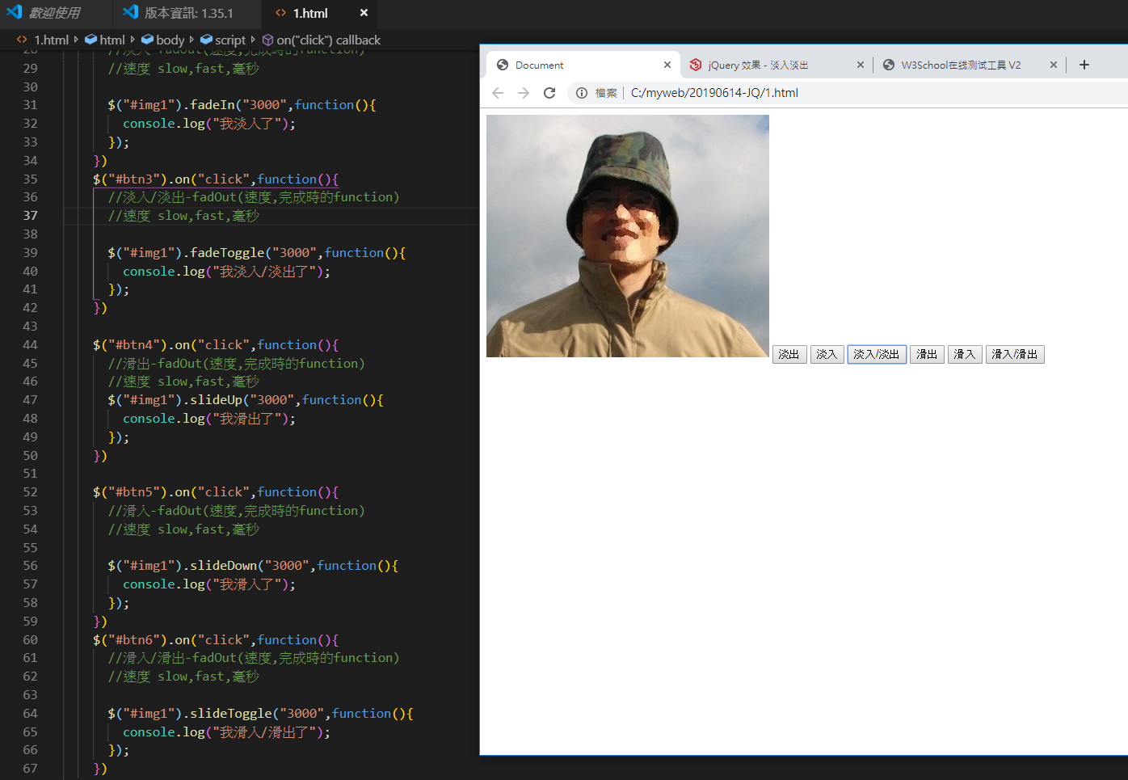

<body>

<img src="./0102.jpg" alt="" id="img1">

<input type="button" value="淡出" id="btn">

<input type="button" value="淡入" id="btn2">

<input type="button" value="淡入/淡出" id="btn3">

<input type="button" value="滑出" id="btn4">

<input type="button" value="滑入" id="btn5">

<input type="button" value="滑入/滑出" id="btn6">

<script src="./jquery-3.4.1.min.js"></script>

<script>

$("#btn").on("click",function(){

//淡出-fadOut(速度,完成時的function)

//速度 slow,fast,毫秒

$("#img1").fadeOut("3000",function(){

console.log("我淡出了");

});

})

$("#btn2").on("click",function(){

//淡入-fadOut(速度,完成時的function)

//速度 slow,fast,毫秒

$("#img1").fadeIn("3000",function(){

console.log("我淡入了");

});

})

$("#btn3").on("click",function(){

//淡入/淡出-fadOut(速度,完成時的function)

//速度 slow,fast,毫秒

$("#img1").fadeToggle("3000",function(){

console.log("我淡入/淡出了");

});

})

$("#btn4").on("click",function(){

//滑出-fadOut(速度,完成時的function)

//速度 slow,fast,毫秒

$("#img1").slideUp("3000",function(){

console.log("我滑出了");

});

})

$("#btn5").on("click",function(){

//滑入-fadOut(速度,完成時的function)

//速度 slow,fast,毫秒

$("#img1").slideDown("3000",function(){

console.log("我滑入了");

});

})

$("#btn6").on("click",function(){

//滑入/滑出-fadOut(速度,完成時的function)

//速度 slow,fast,毫秒

$("#img1").slideToggle("3000",function(){

console.log("我滑入/滑出了");

});

})

$("#btn7").on("click",function(){

$("#img1").animate({

// height:"500px",

// width:"500px",

opacity:0

},3000,function(){

console.log("執行動畫了");

});

})

$("#btn8").on("click",function(){

//.stop(停止之後的動畫 ,是否完成動畫)

//"是否完成動畫,必須要設定 "停止之後的動畫" 為true"

$("#img1").stop(true,true);

})

</script>

</body>

<!DOCTYPE html>

<html lang="en">

<head>

<meta charset="UTF-8">

<meta name="viewport" content="width=device-width, initial-scale=1.0">

<meta http-equiv="X-UA-Compatible" content="ie=edge">

<title>Document</title>

<style>

.gallery{

width: 300px;

height: 300px;

overflow: hidden;

position: relative;

}

.imgs{

/\* width: 1500px; \*/

height: 300px;

position: absolute;

left: 0;

}

.pic{

width: 300px;

height: 300px;

float: left;

}

</style>

</head>

<body>

<div class="gallery">

<div class="imgs">

<img src="./0511.jpg" alt="" class="pic">

<img src="./0521.jpg" alt="" class="pic">

<img src="./0531.jpg" alt="" class="pic">

<img src="./0541.jpg" alt="" class="pic">

<img src="./0551.jpg" alt="" class="pic">

</div>

</div>

<button id="left"><</button>

<button id="right">></button>

<script src="./jquery-3.4.1.min.js"></script>

<script>

$(function(){

let now = 0;

let total = $(".pic").length;

$(".imgs").css("width",total\*300); // add

//點擊事件

$("#right").click(function(){

if(now < total-1){

now++;

console.log(`現在是第${now}張`);

let left = now \*300;

$(".imgs").animate({left:`-${left+50}px`},1000).animate({left:`-${left}px`},100);

}

})

$("#left").click(function(){

if(now >0){

now--;

console.log(`現在是第${now}張`);

let left = now \*300;

if(now==0){

$(".imgs").animate({left:`-${left+50}px`},1000).animate({left:`-${left}px`},100);

}else{

$(".imgs").animate({left:`-${left-50}px`},1000).animate({left:`-${left}px`},100);

}

}

})

})

</script>

</body>

</html>



